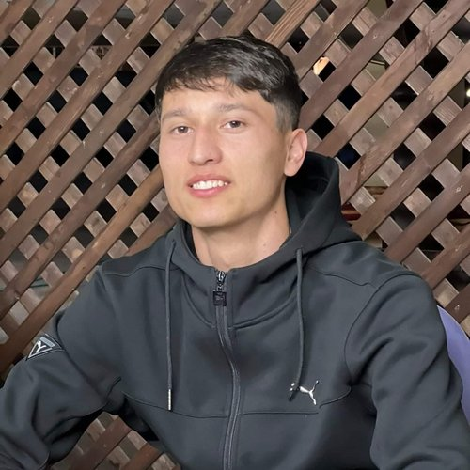 |  | Мировонзода Худобахш  Мужчина, 22 года, родился 4 октября 2001  +992 (977) 11 25 25 — предпочитаемый способ связи  xsafarmad2001@gmail.com  Проживает: Таджикистан  Гражданство: Россия, Таджикистан, есть разрешение на работу: Россия  Готов к переезду, готов к командировкам
Желаемая должность и зарплата
Фронтенд разработчик
Специализации:
— Программист, разработчик

Занятость: полная занятость, частичная занятость, стажировка
График работы: полный день, гибкий график, удаленная работа
Желательное время в пути до работы: не имеет значения
Опыт работы —3 года 2 месяца
Май 2022 — настоящее время  1 год 7 месяцев |  | Фронтенд разработчик  Разработчик  Разработка и улучшение сайтов и веб-приложений.  Внедрение новых функций и оптимизация пользовательских интерфейсов.  Интеграция с REST API и обработка данных с помощью Redux, Zustand.  Разработка компонентов с использованием React, TypeScript и библиотеки MUI.  Настройка и оптимизация сборки проекта с использованием Vite и Webpack.  Обеспечение адаптивности и кроссбраузерной совместимости интерфейсов.  Написание тестов для компонентов с использованием React Testing Library.  Оптимизация производительности приложений, включая сокращение времени загрузки и рендеринга.  Участие в код-ревью для повышения качества кода и соблюдения стандартов.  Взаимодействие с дизайнерскими командами для реализации макетов из Figma.
Декабрь 2021 — Май 2022  6 месяцев |  | Индивидуальное предпринимательство / частная практика / фриланс  HTML-верстальщик  Верстал одностраничный сайтов.  Оптимизация адаптивной верстки.
Январь 2020 — Февраль 2021  1 год 2 месяца |  | Индивидуальное предпринимательство / частная практика / фриланс  Графический дизайнер  Отредактировал фотографии.  Создаваль баннер на сайте.  Ретушь фотографий.  Создаваль лендинг и ТД.
Образование
Среднее специальное
2023 |  | Филиал Российского государственного гидрометеорологического университета, Туапсе  Информационные системы и технологии (инженер)
Ключевые навыки
Знание языков |  | Таджикский — Родной  Английский — A2 — Элементарный  Русский — C2 — В совершенстве
Навыки |  | Ответственность Front-end HTML5 SCSS React Redux CSS3 JavaScript Верстальщик ReactJS React.js Кроссбраузерная верстка Адаптивная верстка Веб-разработка Фреймворки TypeScript
Опыт вождения
Права категории A, B, B1,
Дополнительная информация
Обо мне |  | Frontend-разработка: React, Redux, Zustand, Redux Toolkit, JavaScript (ES6+), TypeScript, Next.js, React Query, React Hook Form  Backend: Express.js, Node.js, Git  Базы данных: MongoDB  Верстка: HTML5, CSS3, SCSS/SASS, Tailwind  UI-библиотеки: MUI, Zod, Ant Design, Chakra UI  Кроссбраузерная и адаптивная верстка  Инструменты: npm, yarn  Графические редакторы: Figma, Photoshop.  Здравствуйте! Я — фронтенд-разработчик с более чем 1,5-летним опытом создания современных и функциональных веб-интерфейсов. Моя цель — разрабатывать удобные, производительные и эстетически привлекательные продукты, которые удовлетворяют запросы пользователей и бизнес-цели.  Я специализируюсь на создании компонентов и приложений с использованием React, Redux, Zustand и других современных инструментов. Уверенно работаю с TypeScript, что помогает мне писать надежный и масштабируемый код.  Мои сильные стороны:  - Быстрая адаптация к новым технологиям. Я с интересом изучаю новые библиотеки, инструменты и подходы, что позволяет мне оставаться в тренде индустрии.  - Стремление к качеству. Всегда уделяю внимание мелочам, начиная от деталей в пользовательском интерфейсе до качества написанного кода.  - Постоянное развитие. Я регулярно изучаю передовые подходы в веб-разработке и применяю их в своей работе.  - Эффективное взаимодействие в команде. Опыт работы с коллегами, дизайнерами и backend-разработчиками позволяет мне находить оптимальные решения для задач.  Почему я занимаюсь фронтендом:  Фронтенд-разработка для меня — это не только работа, но и хобби. Мне нравится видеть, как код превращается в живой интерфейс, который взаимодействует с пользователями. Каждый проект — это возможность изучить что-то новое и найти лучшие решения для сложных задач.  Я открыт для новых вызовов, готов учиться и вносить вклад в развитие компании, с которой работаю. Моя главная цель — создавать проекты, которыми можно гордиться.  https://github.com/Kulob

